Courriel ou lettre
« Nous participons au SIAMS, réservez les dates »

Concerne : SIAMS 2016 à Moutier

Cher client,

Du 19 au 22 avril 2016, Moutier (Jura bernois, Suisse) se transforme en capitale mondiale des microtechniques et de la précision. Et même si l’exposition n’a cessé de croître, elle reste de dimension raisonnable et nous permet de nous présenter au mieux dans une ambiance conviviale et sympathique.

C’est avec plaisir que nous vous informons de notre présence sur ce salon qui présente l’ensemble de la chaîne de production des microtechniques.

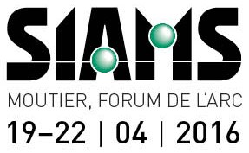

Vous nous trouverez sur le stand XX dans la Halle YY.

Nous profiterons de notre présence au cœur de ce marché pour présenter le produit X ou Y vous apportant les avantages suivants :

Nous nous réjouissons de vous rencontrer lors de cette importante manifestation.

La visite du salon peut se faire sans autre en un jour, toutefois si vous souhaitez réserver un hôtel, vous pouvez contacter Jura bernois tourisme, 2740 Moutier, www.jurabernois.ch, Tél. 032 494 53 43. En cas de voyage en train, vous pourrez bénéficier de l’arrangement spécial pour SIAMS, renseignez-vous à votre gare habituelle.

Avec nos salutations les meilleures

Signature

PS : Dès février 2016, vous aurez la possibilité de télécharger votre entrée gratuite sur le site du salon :
http://www.siams.ch/pourquoi-visiter/demandez-votre-badge-fr

